БАШ[ОРТОСТАН РЕСПУБЛИКА]Ы  СА[МА{ОШ РАЙОНЫ  муниципаль районЫНЫ@  Я@Ы БАЛТАС АУЫЛ СОВЕТЫ  АУЫЛ БИЛ^м^]Е  ХАКИМИ^ТЕ  452211, Я#ы Балтас ауылы, Ленин урамы,81  тел. (34796) 2-33-46  e-mail: baltach_cc@mail.ru | 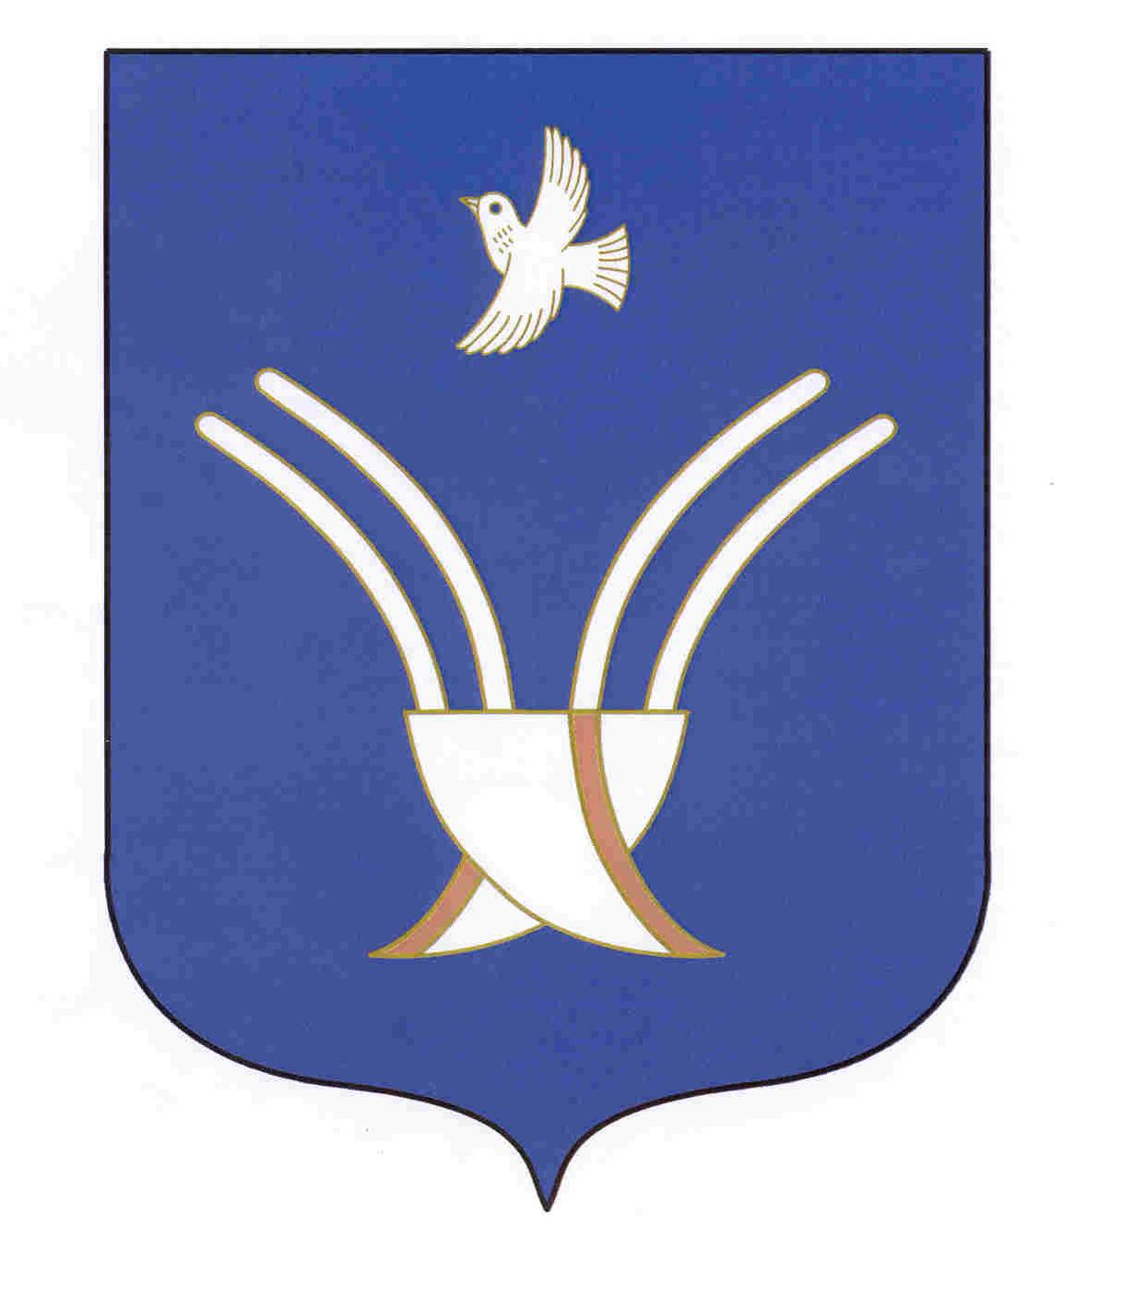 | Администрация  сельского поселения  Новобалтачевский сельсовет  муниципального района Чекмагушевский район Республики Башкортостан  452211, с. Новобалтачево, ул. Ленина,81  тел. (34796) 2-33-46  e-mail: baltach_cc@mail.ru
ОКПО 04281237 ОГРН 1060249000525 ИНН 0249006113

БОЙОРОК РАСПОРЯЖЕНИЕ

30 август 2022 й. № 08 30 августа 2022 г.

О назначении ответственного лица по защите прав потребителей по сельскому поселению Новобалтачевский сельсовет муниципального района Чекмагушевский район Республики Башкортостан

В соответствии с п. 17 ст. 14.1 Федерального закона от 06 октября 2003 г. №131 ФЗ «Об общих принципах организации местного самоуправления в Российской Федерации", п.3 ст.14; ст.44 Закона Российской Федерации "О защите прав потребителей», с целью увеличения эффективности региональной системы защиты прав потребителей.
1. Назначить главу сельского Новобалтачевский сельсовет муниципального района Чекмагушевский район Республики Башкортостан Усманову Раушанию Фадировну ответственным лицом по защите прав потребителей в сельском поселении Новобалтачевский сельсовет муниципального района Чекмагушевский район Республики Башкортостан.
2. Контроль исполнения данного распоряжения оставляю за собой.

Глава сельского поселения Р.Ф. Усманова

